Lebensraum
NMG
Aufgabe 1

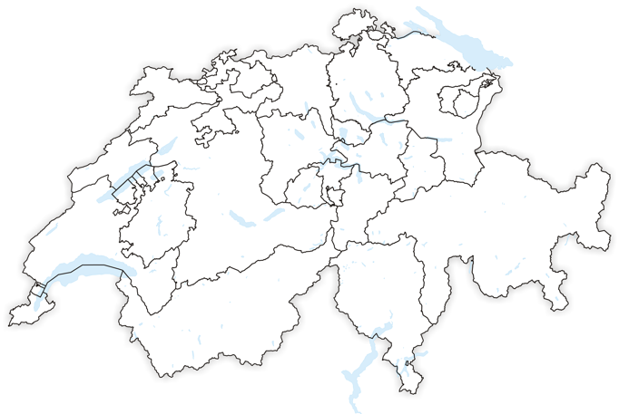
Wo leben Biber heutzutage in der Schweiz? Recherchiere im Internet und zeichne es auf der Landkarte ein.

Aufgabe 2

In Rothenthurm lebte früher ein Biber. Jedoch wurde er schon über mehrere Jahre nicht mehr gesehen. Es gibt Vermutungen, dass der Biber ein Einzelgänger aus dem Sihltal in Einsiedeln war.

Scanne den QR-Code ein oder gib den
Link in deinem Gerät ein. Somit erhältst du Link: https://ogy.de/647f
Informationen.

Was wäre, wenn der Biber wieder auftauchen würde? Überlege dir mit deinem Pultnachbarn Vor- und Nachteile und schreibe sie auf.

Vorteile:
__________________________________________________________________________________
__________________________________________________________________________________
Nachteile:
_________________________________________________________________________________
__________________________________________________________________________________
__________________________________________________________________________________
__________________________________________________________________________________
Lebensraum
NMG
LÖSUNGEN
Aufgabe 1

Wo leben Biber heutzutage in der Schweiz? Recherchiere im Internet und zeichne es auf der Landkarte ein.

Karte mit der aktuellen Verbreitung:

http://www.cscf.ch/cscf/de/home/biberfachstelle/informationen-zum-biber/biber-in-der-schweiz/aktuelle-verbreitung.html

Aufgabe 2

In Rothenthurm lebte früher ein Biber. Jedoch wurde er schon über mehrere Jahre nicht mehr gesehen. Es gibt Vermutungen, dass der Biber ein Einzelgänger aus dem Sihltal in Einsiedeln war.

Scanne den QR-Code ein oder gib den
Link in deinem Gerät ein. Somit erhältst du Link: https://ogy.de/647f
Informationen.

Was wäre, wenn der Biber wieder auftauchen würde? Überlege dir mit deinem Pultnachbarn Vor- und Nachteile und schreibe sie auf.
Vorteile:
- Erhaltung der Tierart
- Der Biber schafft für bestimmte Tiere und Pflanzen einen Lebensraum.
Nachteile:
- Der Biber verändert mit dem Bau von Dämmen das Landschaftsbild.
- Durch den Bau kann der Biber an Dämmen, Kanalböschungen, Strassen und anderen Infrastruktur Schaden nehmen. Dies benötigt wiederum Geld für die Reparaturen.

Quellenverzeichnis:
Triner, H. (2016). Wiederansiedlung der Biber. Verfügbar unter: https://www.bote.ch/nachrichten/schweiz/Wiederansiedlung-der-Biber-ist-gelungen;art46447,754315 (abgerufen am 07.05.2021)

Abbildungsverzeichnis:
Biber in Kopfzeile: Pixabay (2012). Verfügbar unter: https://pixabay.com/de/vectors/biber-tier-schwanz-z%C3%A4hne-46240/ (abgerufen am 07.05.2021)
Karte 1: Tschubby (https://commons.wikimedia.org/wiki/File:Karte_Kantone_der_Schweiz_1996.png), „Karte Kantone der Schweiz 1996“, https://creativecommons.org/licenses/by-sa/3.0/legalcode
Piktogramme (Biber), Microsoft Word, Archivbilder

